2.- Atendendo aos documentos, conteste.
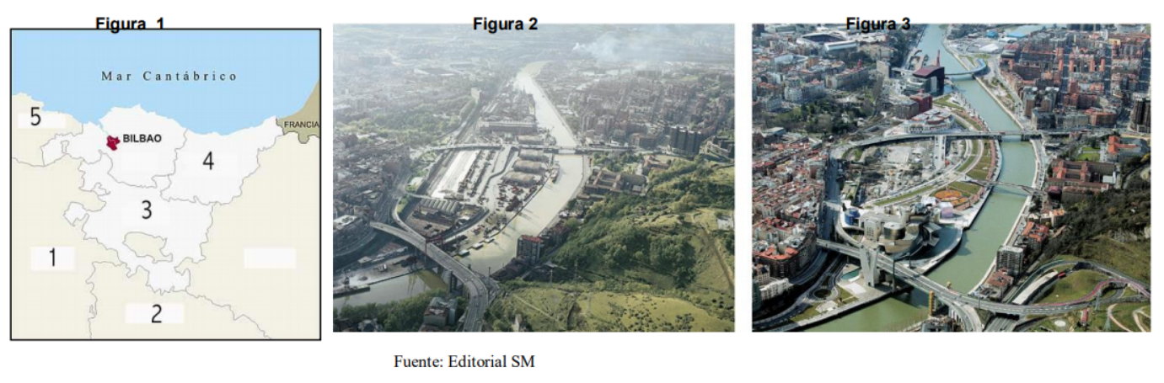
Comente os documentos atendendo ás seguintes cuestións:
- Analice os tipos de documentos de todas as figuras e sinale os elementos naturais e humanos que aparecen nas figuras 2 e 3.
- Expoña as características que definen a paisaxe industrial da figura 2.
- Comente a transformación desta paisaxe (figura 3) relacionándoa coa reestruturación industrial e os novos usos do solo producidos nas últimas décadas.

2.- Atendendo aos documentos, conteste
Comente os documentos atendendo ás seguintes cuestións:
a) Analice os tipos de documentos de todas as figuras e sinale os elementos naturais e humanos que aparecen nas figuras 2 e 3.
A Figura 1 representa un mapa de base provincial dunha zona do Norte de España onde aparecen diversas provincias das Comunidades Autónomas de Castela-León, A Rioxa, País Vasco e Cantabria. Tamén aparece ao leste parte da Comunidade Foral de Navarra.
As Figuras 2 e 3 representan unha fotografía aérea dunha mesma zona con varios anos de diferenza, o que permite observar a súa transformación.
A Figura 2 representa unha área urbana na que un elemento natural (ría) vertebra e divide un territorio con diferentes usos do solo. A marxe dereita (dende a visión da fotografía) ten un uso residencial con diferentes tipoloxías de edificios e a marxe esquerda ten un uso industrial relacionado co desenvolvemento dunha industria tradicional que creceu dentro da área urbana deixando a súa negativa pegada estética e ambiental.
A Figura 3 representa a mesma área transformada ao eliminar este espazo industrial tradicional e obsoleto por un máis espazo máis moderno e vangardista cunha elevada calidade sociocultural e ambiental.
Ademais dos elementos humanos (edificios, vías de comunicación como as pontes que cruzan a ría) podemos observar elementos naturais como a ría e os montes que rodean a cidade. Na fotografía predominan os elementos humanos, xa que os edificios, rúas e vías de comunicación presentan una ampla densidade, mentres que as zonas verdes ou de monte ocupan un espazo moi reducido.

b) Expoña as características que definen a paisaxe industrial da figura 2.
A Figura 2 representa unha cidade rodeada dunha área industrial tradicional, degradada ambiental e paisaxisticamente. A ría que vertebra o espazo da fotografía tivo unha intensa especialización nunha actividade industrial (a siderúrxica), deixando á marxe calquera outro tipo de aproveitamento do espazo, o que levaría á poboación a vivir “de costas” á ría ao ser -polo tipo de industria alí asentada- un área hostil para o ser humano, exclusivamente xeradora de recursos e cunha escasa sostibilidade, o que limitaría a calidade de vida dos seus habitantes. Esta figura reflicte os factores de localización das industrias pesadas.

c) Comente a transformación desta paisaxe (figura 3) relacionándoa coa reestruturación industrial e os novos usos do solo producidos nas últimas décadas.
A Figura 3 amosa unha transformación importante desta área, especialmente da súa marxe esquerda (dende a visión da fotografía). A área industrial contaminante foi transformada, recuperando a ría como eixe vertebrador da cidade ao convertela no principal corredor natural neste espazo urbano aumentando a súa calidade ambiental. Trátase dun espazo terciarizado, peonil, comercial, de lecer e outros servizos.
Tamén podemos observar na fotografía a aposta por espazos humanizados, máis creativos e innovadores, produto dunha planificación e ordenación do territorio por parte dos poderes públicos.
A construción de edificios emblemáticos realizados por arquitectos cunha importante proxección internacional contribuíu a mellorar a imaxe e o atractivo da cidade. Neste caso o edificio Guggenheim de Frank Gehry, coa súa singular xeometría, converteuse no símbolo máis recoñecido e emblemático da transformación da cidade e a súa aposta por unha cidade que reconcilie a cultura coa natureza e o ser humano co ecosistema do que forma parte.

